2020年上海市普通高中学业水平等级性考试
生物试卷
考生注意：
1.本试卷满分100分，考试时间60分钟。
2.本考试设试卷和答题纸两部分，试卷包括试题与答题要求；所有答题必须涂（选择题）或写（综合题）在答题纸上；做在试卷上一律不得分。
3.答题前，考生务必在答题纸上用钢笔或圆珠笔清楚填写姓名、准考证号，并将核对后的条形码贴在指定位置上。
4.答题纸与试卷在试题编号上是一一对应的，答题时应特别注意，不能错位。

一、选择题（共40分，每小题2分，每小题只有一个正确答案)
1.“芳林新叶催陈叶，流水前波让后波”，新叶中叶绿素的合成必须含有的离子是（ ）
A.Mg²⁺ B.Fe²⁺ C.Zn²⁺ D.Ca²⁺
2.观察1000个酵母菌有丝分裂，根据表格分析时间最长的是（ ）
G1期 | S期
440 | 303
A.G1期 B.G2期 C.S期 D.M期
3.B淋巴细胞分化形成浆细胞和记忆B淋巴细胞，他们相同的是（ ）
A.细胞形态相同 B.蛋白质相同 C.遗传物质相同 D.mRNA相同
4.HIV通过cd4受体主要感染T淋巴细胞，主要阻断了人体的（ ）
A.细胞免疫 B.体液免疫 C.非特异性免疫 D.特异性免疫
5.根据表格检测的结果，被检测的物质含有的成分有（ ）
双缩脲试剂 | 蓝色
苏丹Ⅲ染液 | 橘红色
班氏试剂 | 砖红色
A.脂肪，还原性糖 B.蛋白质、脂肪
C.蛋白质、还原性糖 D.蛋白质，淀粉
6.据图有丝分裂后，产生的子代的基因型为（ ）

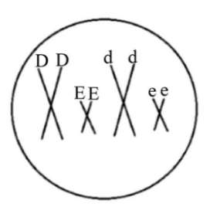
A.DE和de B. DdEe C. DDEE D. ddee
7.长期在夜间摄入过多营养物质，更容易引起肥胖，主要是因为这种生活习惯会导致（ ）
A.胰高血糖素长期偏高 B.胰岛素长期偏高
C.胰高血糖素长期不变 D.胰岛素长期不变
8.A（抗病）对a（不抗病），B（高杆）对b（矮杆），亲本为AAbb与aaBB，杂交后得到F1，对F1、测交，子代中，矮杆抗病的个体的基因型为（ ）
A. AaBb B.Aabb C.AAbb D.aabb
9.图为人类卵细胞形成过程示意图，Ⅰ~Ⅴ表示卵细胞形成过程中不同的细胞名称，阿拉伯数字代表染色体数，细胞内DNA含量与卵原细胞相同的是细胞（ ）
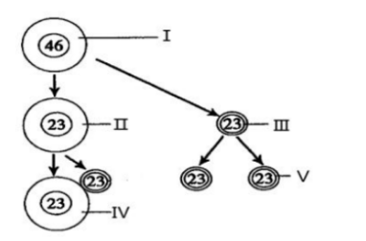
A.Ⅰ B. Ⅱ Ⅲ C.Ⅰ Ⅱ Ⅲ D. Ⅰ Ⅱ Ⅲ Ⅳ
10.炎热的夏天，人剧烈运动大汗淋漓，此时会导致人低血压的是（ ）
A.血容量上升 B.心输出量上升
C.心率下降 D.血管管壁舒张
11.盛有H2O2溶液的瓶盖忘记盖上，测定其是否变质，可以加入的物质是（ ）
①生鸡肝 ②生土豆片 ③熟鸡肝 ④炸薯条
A.①② B.①②③ c.①②④ D.②③④
12.向冷却的糯米饭上倒酵母菌的酒曲，盖上盖子并戳几个小孔，放置5天后产生大量水，10天后产生酒精，期间的过程是（ ）
A.有氧 B.无氧 C.先有氧后无氧 D.先无氧后有氧
13.对除去顶芽的植物侧芽施加浓度为a生长素，生长出果实的时间为10天，当保留顶芽时，再施加浓度为a的生长素，侧芽生长出果实的时间为（ ）
①6天 ②8天 ③12天 ④14天
A.①② B.③④ C.①③ D.②④
14.将胆固醇由肝脏运进组织细胞的脂蛋白是（ ）
A. CM B. VLDL C. LDL D. HDL
15.互花干草入侵某湿地，欲调查其入侵程度，所用样方正确的是（ ）
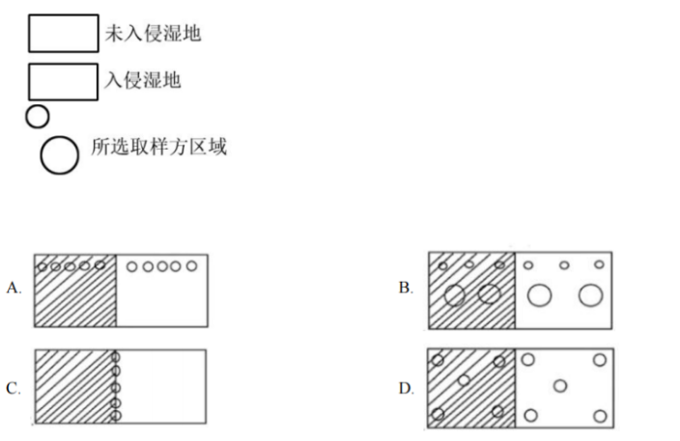
16.2017年11月，中国科学家首创的猴无性繁殖程序如图，并培育出“中中”。据图回答培育“中中”所涉及的生物技术是（ ）
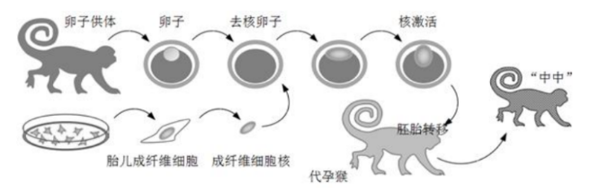
A.转基因技术 B.细胞融合技术
C.干细胞技术 D.细胞核移植技术
17.1927年，200多只东方铃蟾被科研人从北京市移入山东地区，经过百余年的进化，相比北京市的蟾蜍（ ）
A.基因库相同 B.都没发生基因突变
C.具有地理隔离 D.基因都定向改变
18.新冠病毒刚刚爆发时检测病患并及时隔离的措施属于（ ）
A.注射疫苗 B.控制传染源
C.切断传播途径 D.保护易感人群
19.下列四幅图中，最能与抗原X发生反应的抗体是（ ）
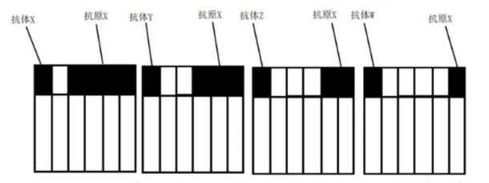
A.抗体X B.抗体Y C.抗体Z D.抗体W
20.S1、S2、S3是烟草花上的复等位基因，已知同种配子传粉子代不育，则“？”的基因型为（ ）
 | S1S3 | S2S3
S1S3 | S1S3 | S1S2、S1S3、S2S3
S1S2 | ? | S1S2、S1S3、S2S3
A.S1S2、S2S3、S1S3 B.S1S1、S2S3、S1S3
C.S2S3、 S1S3、 S3S3 D.S1S2、S1S3
二、综合题（五大题，共60分）
（一）微生物与饮食安全（12分）
兴趣小组通过研究“使用公筷对餐后菜品细菌数量的影响”图为，实验选用4道菜，每道菜分为3盘，一盘取样冷藏，一盘使用公筷，一盘不用公筷，实验者分别使用公筷和不适用公筷吃4道菜，同一实验者吃同一到菜的次数必须相同。
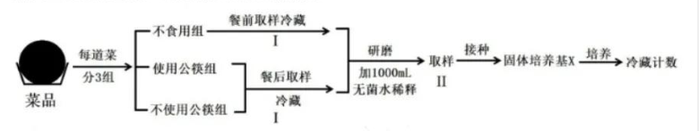
21.实验使用的餐具、筷子及取样工具需经过 处理，接种方法是 。
22.培养基X应使用 。
A.不加碳源的选择培养基 B.牛肉膏蛋白陈通用培养基
C.不加氮源的选择培养基 D.以菜品为碳源的通用培养基
23.为达到实验目的，同一菜品不同组间的取样方法是 。
A.第一次取样质量可以不同 B.第一次取样位置可以不同
C第二次取样量等于第一次 吧 D.第二次取样位置可以不同
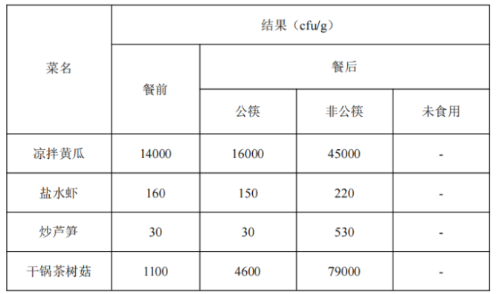
24.微生物的来源是（ ）
A.口腔 B.菜肴 C.筷子 D.空气
25.使用公筷可以防止传染病传播的原理是（ ）
A.抑制微生物繁殖 B.抑制微生物的传播
C.减少微生物的生长 D.促进微生物繁殖
（二）人类遗传病的防治（12分）
人通过视锥细胞的视蛋白来分别感受红、绿、蓝三种颜色，其中红视蛋白异常导致红色盲，绿视蛋白异常导致绿色盲，这两个蛋白的基因在X染色体上紧密连锁，且会发生如图所示的交换。
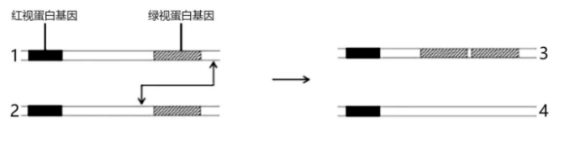
26.该变异发生在减数第一次分裂 期。
27.图中可能导致的变异是（ ）
A.碱基对缺失 B.染色体结构变异
C.碱基对替换 D.染色体数量变异
28.含有图中染色体4的男性表现型为 。
下图为某红色盲的家系图
29.据图判断遗传病属于 （显性/隐性)遗传病。.
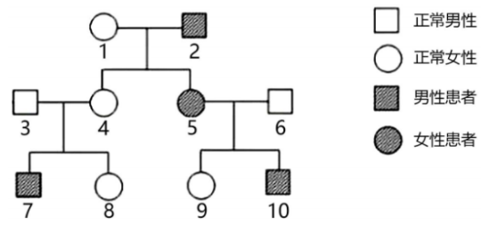
30.Ⅲ-8与表现型正常的男性婚配，生出红色盲的概率为 ，患者性别一定为 。
31.对一个患有该病的男性，想要生育正常的孩子，应采取 的措施后再生育。
A.基因检测 B.基因治疗 C.遗传咨询 D.染色体分析
（三）生物工程与受损神经修复（12分）
利用转基因技术研究小鼠PON蛋白在修复小鼠受损神经中的作用机制，研究主要经过以下阶段
Ⅰ.使用运载体l与小鼠OPN基因构建重组DNA分子（如图）并导入大肠杆菌中进行大量复制
Ⅱ.再利用EcoRⅠ和BamHⅠ酶从重组DNA分子中切取目的基因，将目的基因与经EcoRⅠ和BamHⅠ酶切割的运载体2连接
Ⅲ.连接形成的重组DNA分子2导入小鼠受损细胞并表达，以检测OPN蛋白的作用
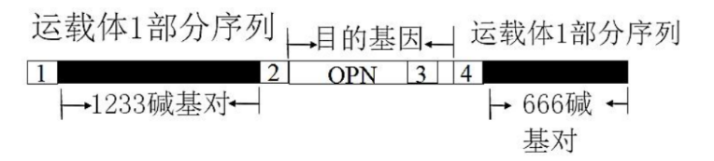
32.已知OPN是编码294个氨基酸长度的DNA片段，则其长度为 个碱基对EcoRⅠ酶识别序列可在重组DNA分子1到4上的 。
33.阶段1是为了得到大量的目的基因，为此所选择的运载体1最好是（ ）
A.随大肠杆菌拟核DNA同步复制的单链线状DNA
B.随大肠杆菌拟核DNA同步复制的双链线状DNA
C.独立于大肠杆菌拟核DNA能多次自主复制的双链环状DNA
D.独立于目的基因整合到大肠杆菌拟核DNA上的双链环状DNA
34.从Ⅰ～Ⅲ阶段，至少需要筛选 次，发生在Ⅰ～Ⅲ过程中的 。
35.筛选所得到的受体细胞中必须含有（ ）
A.运载体 B.含OPN基因的重组DNA分子
C.游离的OPN基因 D.游离的EcoRI酶的识别序列
36.根据实验目的，阐述没有选用大肠杆菌表达OPN蛋白的两个原因 。
（四)消化道平滑肌活动的调节（12分)
消化道平滑肌活动异常会致腹泻或便秘，图为巨噬细胞调节消化道平滑肌活动的两条途径，其中黑色箭头表示促进途径。
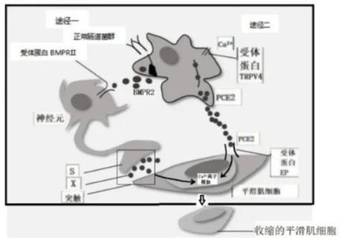
37.（2分）据图BMP2使内脏神经元兴奋后，S处的膜电位变化 。电位变化引起物质X的释放，则物质X是 。
38.（2分）据图分析TRPV4将膜外Ca²⁺离子转运到细胞内的方式为（ ）
A.主动运输 B.自由扩散
C.协助扩散 D.胞吞
39.（1分）少量的PCE2与平滑肌细胞膜上的受体结合，能使平滑肌剧烈收缩，这体现了这种调节的特点是 。
40.（2分）若TRPV4的功能被抑制，所受到的影响与下列哪些情况类似 （多选）
A.交感神经兴奋性增加 B.交感神经兴奋性减弱
C.副交感神经兴奋性增加 D.副交感神经兴奋性减弱
41.（5分）据图，过度使用抗生素易引起便秘，分析原理 。
（五）光合作用（12分）
牡丹喜阳，花大色艳，但花期较短。为明确遮光对“洛阳红”牡丹花期与花色的影响，做了下列研究。图为不同遮光条件下“洛阳红”牡丹净光合速率（指光合作用合成有机物速率减去呼吸作用消耗有机物的速率）变化
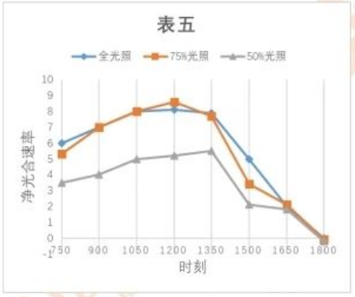
42.（2分）7：30-9：00，与全光照相比，遮光条件下叶绿体中发生的变化是（ ）
A.光合色素种类减少 B.ATP的量增加
C.O₂的产生速率降低 D.NADPH的量增加
43.（4分）据图，16：30时，50光照下，“洛阳红”产生ATP的场所有 ；7:30-13:30
有机物积累量最少的光照条件是 。
色素含量高的花色越浓，下表显示向叶片喷施蔗糖后“洛阳红”还原性糖的含量
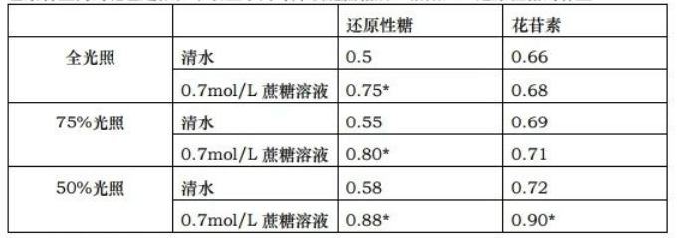
44.（1分）根据表五，下列关于花瓣中还原性糖的说法正确的是（ ）
A.可以由光反应产生 B.光照越强含量越高
C.可以由暗反应产生 D.蔗糖含量越高其含量越高
45.（5分）已知遮光可使洛阳红花期延长，在50%遮光条件下洛阳红的花期更长，请你设计实验在何种条件下保证洛阳红自然花色不受影响下，花期更长，并阐述实验设计思路。

